

INSTITUCIÓN EDUCATIVA EMBLEMÁTICA G.U.E. “CLORINDA MATTO DE TURNER”
“DECENIO DE IGUALDAD DE OPORTUNIDADES PARA MUJERES Y HOMBRES”
SESIÓN DE APRENDIZAJE
- DATOS INFORMATIVOS
GRE | CUSCO |  | UGEL | CUSCO |  | INSTITUCIÓN EDUCATIVA |  |  |  | G.U.E CLORINDA MATTO DE TURNER
GRADO |  | 2° | SECCIÓN (ES) |  | G H I J K |  |  |  | CICLO |  | VI
ÁREA CURRICULAR |  |  | CIENCIAS SOCIALES
DOCENTE |  |  | NANCY CHAVEZ NINAN
DURACIÓN |  |  | 3HORAS |  |  |  | FECHA | 25 al 12 de 06 del 2026.

- TÍTULO DE LA SESIÓN
- LOS ROLES DEL ESTADO Y LOS AGENTES ECONOMICOS.

- PROPÓSITOS DE APRENDIZAJE Y CRITERIOS DE EVALUACIÓN
PROPÓSITOS DE APRENDIZAJE |  | EVALUACIÓN
COMPETENCIAS/  CAPACIDADES | APRENDIZAJES REGIONALES CLAVE | PRODUCCIÓN. | CRITERIOS DE EVALUACIÓN | INSTRUMENTO
GESTIONA RESPONSABLEMENTE LOS RECURSOS ECONOMICOS.  Comprende las relaciones entre los elementos del sistema económico y financiero | DESCRIBE el rol de la ciudadanía económica en la construcción de un modelo de crecimiento económico sostenible  EXPLICA cómo las empresas y las familias participan del proceso económico y cómo toman decisiones económicas, según la oferta y la demanda. | ELABORA un panel temático:  Los roles de los agentes económicos. | DESCRIBE el rol de la ciudadanía económica en la construcción de un modelo de crecimiento económico sostenible  EXPLICA cómo las empresas y las familias participan del proceso económico y cómo toman decisiones económicas, según la oferta y la demanda. | Lista de cotejo
ENFOQUE TRANSVERSAL | VALORES | ACTITUDES
INCLUSIVO O ATENCIÓN A LA DIVERSIDAD | Confianza en la persona | Disposición a depositar expectativas en una persona, creyendo sinceramente en su capacidad de superación y crecimiento por sobre cualquier circunstancia

- SECUENCIA DE LAS ACTIVIDADES DE APRENDIZAJE
PRIMERA HORA
MOMENTOS | ACTIVIDADES/ESTRATEGIAS | MATERIALES Y RECURSOS | TIEMPO
INICIO | - Luego de dar un caluroso saludo, iniciamos con un ejercicio de respiración para continuar la sesión, también recordamos nuestras normas de convivencia del área …para nuestra participación.  - La docente presenta el propósito de la sesión: Comprende las relaciones entre los elementos del sistema económico y financiero, explicando el rol que desempeña los agentes económicos.  Las estudiantes Elaboramos un panel temático sobre los roles que cumple los agentes económicos  Asi mismo la docente presente el siguiente caso; “Germán es un señor que vive en la provincia de Acomayo (cusco) y es productor de maíz. Él cuenta que gracias a que el Estado construyó una pista sobre toda la ruta de Acomayo a Cusco, hace 30 años el viaje era todo el día, hoy solo en 3 horas talvez menos…ya estás en el destino.; se ha agilizado el transporte del principal producto el Maíz, hacia los otros distritos y provincias. Todo esto se llevó a cabo gracias a la recaudación de impuestos por parte del Estado. Otro aporte el Estado asiste a los habitantes mayores de 65 años, que activa de una u otra forma su economía, en esta zona, lo cual también benefició a la familia de Germán que tiene su mamá de 72 años y ya no trabaja, su hija tiene una tienda de abarrotes, así como sus vecinos expenden otros productos, como papa habas tarwi etc. También llevan arboles de eucalipto en camiones gigantes…. Ahora preguntamos….  Según la situación presentada,¿en el caso presentado, identificas los roles de los agentes economicos?  , ¿qué acciones realizó el Estado en la zona donde vive Germán y con ayuda de qué pudo hacerlo?  ¿De qué manera el Estado propició el intercambio económico?  ¿Por qué es importante para la familia de Germán que el Estado apoyara en la circulación de sus productos?  ¿Qué acciones evidencian el cumplimiento responsable por parte del Estado sobre su rol económico?  ¿Qué sucedería en el país si las empresas no existieran? En parejas socializan y luego responde indistintamente. Responden las estudiantes levantando la mano y argumentan sus respuestas.  Las respuestas detallan cuanto saben del tema, con sobre el tema. | TEXTO FEM | 10 min
DESARROLLO | -Propicie la lectura silenciosa de la sección “Exploramos y consultamos”. PAG. 39 Y 43 Luego, solicite algunas intervenciones al azar para comprobar si han comprendido. respondiendo la pregunta:  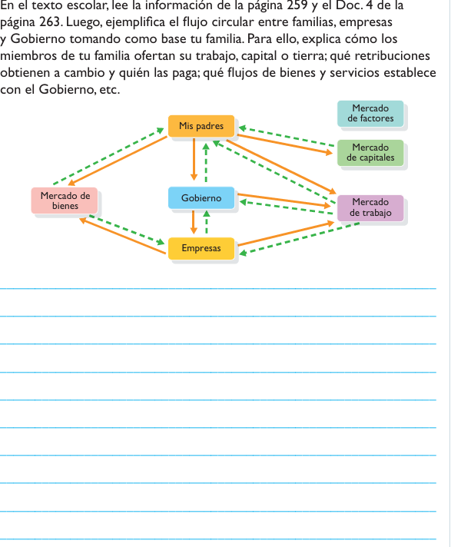  Desde niña, Alejandra siempre soñó con ser administradora de empresas. Sin embargo, no pudo estudiar porque se convirtió en madre a una edad temprana. Primero nació Valeria y luego Paolo. Cuando él tenía cuatro años, su papá los abandonó, por lo que su mamá solo contaba con el apoyo económico de sus propios padres. Ella comenzó un negocio vendiendo ropa en las calles aledañas al mercadito de su pueblo, y ahorrando reunió el dinero suficiente para viajar a la capital y trabajar. Al principio, los padres de su mamá solicitaron un préstamo del banco para que ella pudiese invertir en la compra de mercadería. Cuando Alejandra pudo pagarles y juntar un poco más, alquiló una habitación más grande para traer a sus hijos. Ahora que Paolo y Valeria cursan el tercer y quinto grado de secundaria, respectivamente, Alejandra tiene una tienda de ropa deportiva. Por ello, cada inversión que realiza debe ser bien pensada para poder obtener ganancias y ahorrar para los estudios de sus hijos cuando terminen el colegio.  Seguidamente invitamos a las estudiantes a desarrollar las actividades, para reforzar su comprensión, así como los roles y las diferentes relaciones entre dos de los tres agentes del sistema económico entre las familias y empresas, y el Estado.  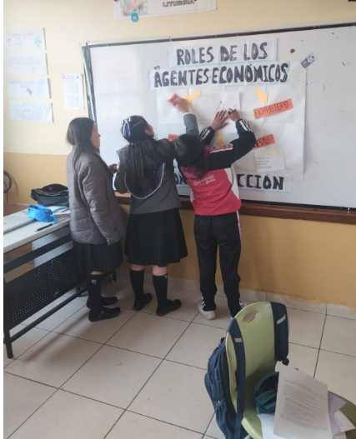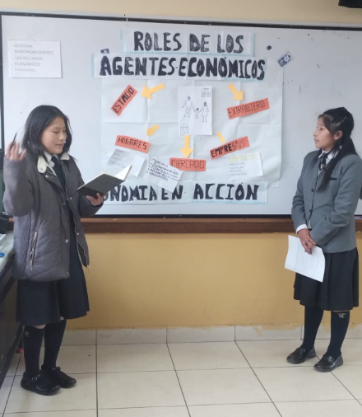  ahora el grupo explica su panel temático  . | Fichas  De  Trabajo  TEXTO FEM | 50min
CIERRE | Marca con X en Sí o en No, según lo que lograste.  ¿Logré comprender la función del estado como agente economico? Sí No ¿Identifiqué el objetivo que tiene el estado para garantizar el proceso economico? Si No  La docente invita a las estudiantes a dar sus conclusiones. Y reflexionar la importancia del tema tratado  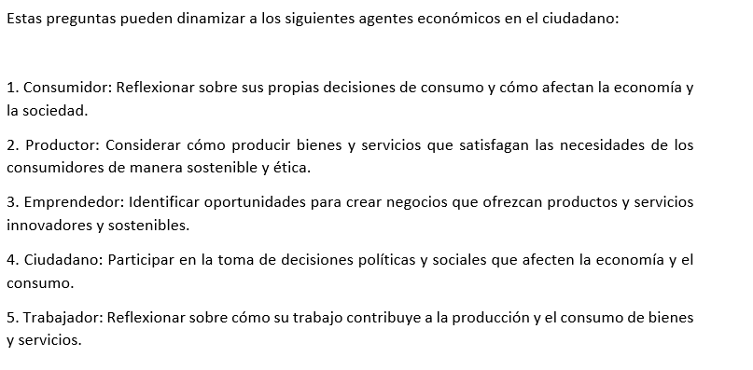  Al reflexionar sobre estas preguntas, los ciudadanos pueden tomar conciencia de su papel en la economía y hacer elecciones más informadas y sostenibles en su vida diaria.  Responden preguntas Meta cognitivas:  ¿Qué es lo más importante que aprendí hoy?  ¿Para qué me sirve lo aprendido?  ¿cómo lo aplicaré en mi vida diaria? |  | 16min

AUTO EVALUACIÓN:
Lista de cotejo

Criterios de evaluación | Lo logre | Estoy en proceso de lograrlo | ¿Qué puedo hacer para lograr mis aprendizajes?
Comprende las relaciones entre los componentes del sistema económico y financiero
MATERIALES
- Ficha de trabajo
- Imágenes
…………………………………………….
DOCENTE
…………………………………………….
FIRMA Y POST FIRMA
DEL COORDINADOR DE ÁREA

INSTITUCIÓN EDUCATIVA EMBLEMÁTICA G.U.E. “CLORINDA MATTO DE TURNER”
“DECENIO DE IGUALDAD DE OPORTUNIDADES PARA MUJERES Y HOMBRES”

APELLIDOS Y NOMBRES:_____________________________________GRADO_________
AREA: CIENCIAS SOCIALES
COMPETENCIA: GESTIONA RESPONSABLEMENTE LOS RECURSOS ECONÓMICOS
CA PACIDADES:
-Comprende las relaciones entre los elementos del sistema económico y financiero.
-Toma decisiones económicas y financieras.
ROLES QUE CUMPLEN LOS AGENTES ECONÓMICOS:
mural temático sobre los roles que cumplen los agentes económicos:
Título: "La economía en acción: Roles de los agentes económicos"
Estructura:
El mural se dividirá en 5 secciones, cada una representando un agente económico diferente:
1. Estado: Representado por un edificio gubernamental, con una figura de un político o funcionario en la entrada.
2. Empresas: Representadas por una fábrica o una oficina, con figuras de empresarios y trabajadores.
3. Hogares: Representados por una casa, con figuras de personas realizando actividades domésticas.
4. Extranjero: Representado por un barco o un avión, con figuras de personas de diferentes culturas.
5. Mercado: Representado por un espacio abierto con figuras de personas inter…
AHORA explica como Los agentes económicos cumplen los siguientes roles: (usa papel bon de colores y coloca en tu panel temático) luego explica.
ESTADO:
1. Regulación: Establece leyes y normas para regular la economía.
2. Prestación de servicios: Proporciona servicios públicos como educación, salud y seguridad.
3. Inversión: Invierte en infraestructura y proyectos para promover el crecimiento económico.
4. Distribución de ingresos: Redistribuye los ingresos a través de impuestos y transferencias.
EMPRESAS:
1. Producción: Crea bienes y servicios para satisfacer las necesidades de los consumidores.
2. Inversión: Invierte en capital y tecnología para aumentar la producción y la productividad.
3. Creación de empleo: Genera empleos para los trabajadores.
4. Innovación: Desarrolla nuevos productos y procesos para mantenerse competitiva.
HOGARES:
1. Consumo: Adquiere bienes y servicios para satisfacer las necesidades básicas y deseos.
2. Ahorro: Guarda parte de sus ingresos para futuras necesidades o inversiones.
3. Inversión: Invierte en activos como vivienda, educación y salud.
4. Oferta de trabajo: Proporciona trabajo y habilidades al mercado laboral.

EXTRANJERO:
1. Comercio internacional: Importa y exporta bienes y servicios con otros países.
2. Inversión extranjera: Invierte en activos y empresas en otros países.
3. Turismo: Recibe visitantes y ofrece servicios turísticos.
4. Cooperación internacional: Colabora con otros países en áreas como el comercio, la seguridad y el medio ambiente.
MERCADO:
1. Intermediación: conecta a compradores y vendedores de bienes y servicios.
2. Fijación de precios: determina los precios de los bienes y servicios según la oferta y la demanda.
3. Aplicación de recursos: asigna recursos a las actividades más valiosas y eficientes.
4. Innovación: fomenta la innovación y el desarrollo de nuevos productos y procesos.

